Faktúra 25121 Príloha č. 2
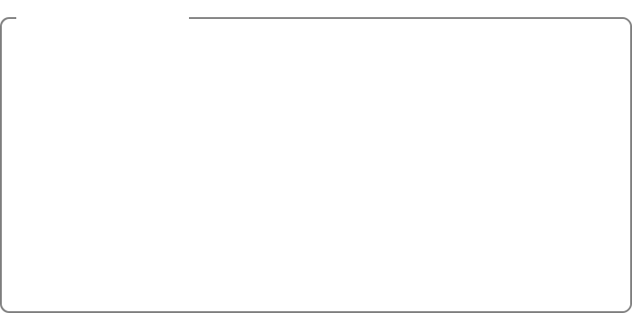

DODÁVATEĽ |  |  | ODBERATEĽ
RETOX, s. r. o
Hlavná 32 |  |  | JESEŇ, s. r. o.
014 01 Bytča
 |  |  | Horská 5
Slovenská republika
 |  |  | 010 01 Žilina
IČO: 36895621 |  |  | Slovenská republika
DIČ: 2020338645
IČ DPH: SK2020338645
Telefón: 0905213854
E-mail: retox@info.sk |  |  | IČO: 35985625
Vystavil: Pekara
 |  |  | DIČ: 2022154534
 |  |  | IČ DPH: SK2022154534
Dátum vystavenia |  | Dátum dodania | Dátum splatnosti
17.01.2025 |  | 17.01.2025 | 31.01.2025
IBAN |  |  | SWIFT |  | VS | Suma na úhradu
SK75 1100 0000 0033 5254 4582 |  |  | TATRSKBX |  | 25121 | 1 615,81 EUR
Spôsob úhrady |  | Spôsob dodania | Číslo objednávky
Bankový prevod |  | Osobný odber | 18/20
Fakturujeme vám za:
Č. |  |  | Počet
Č. | Názov položky |  | Počet | MJ | Cena bez DPH | DPH | Spolu s DPH
1. | Chlieb ražný |  | 250,00 | ks | 1,80 | 5 % | 472,50
2. | Linecké cesto |  | 220,00 | ks | 1,30 | 23 % | 351,78
3. | Šišky čokoládové |  | 120,00 | ks | 1,65 | 23 % | 243,54
4. | Tvarohový závin |  | 75,00 | ks | 2,10 | 23 % | 193,73
5. | Vianočka s hrozienkami |  | 120,00 | ks | 2,40 | 23 % | 354,24
Ďakujeme za objednávku. |  |  |  | DPH 5 % |  |  | 22,50
 |  |  |  | DPH 23 % |  |  | 213,79
 |  |  |  | Celkom |  | EUR 1 615,81

Pečiatka a podpis

Vytvorené aplikáciou www.ikros.sk

